Открытая дистанционная метапредметная интернет - игра
«Химические элементы живой и неживой природы»

Задания и бланк ответов

Необходимо отправить по адресу elena.tebeyakova@yandex.ru
не позднее 30.11.2021 с 12.00-15.00.! Ответы принимаются только на бланке.
(время местное)
Вопросы можно задать по телефону: 89618880534

Задание 1.
Ответьте на вопросы к картинкам, запечатленные на снимках
№ 1-4 (Приложение №1)
Команда:
(образовательное учреждение)
Номер задания  1 | Снимки №1-4 находятся в приложении №1
ОТВЕТ:
2
ОТВЕТ:
3
ОТВЕТ:
4
ОТВЕТ:

Задание 2. Ответьте на вопросы.
Номер задания  1 | Этот элемент входит в состав лекарственных препаратов для лечения шизофрении, биполярного расстройства, депрессии, диабета, головную боль, алкоголизм, эпилепсию. Но существуют побочные эффекты – это заболевания сердца и почек, набор веса, головокружение. О каком элементе идет речь?
ОТВЕТ:
2 | Если этот элемент в большом количестве добавить в корм коровам, то они слепнут и ходят шатаясь.  Какой это элемент?
ОТВЕТ:
3 | Этот металл одним из первых научился обрабатывать человек. Ученые считают, что добывать его стали гораздо раньше, чем железо. Купцы выменивали его на золото и драгоценности. Месторождения этого металла встречаются в Юго-Восточной Азии, Южной Америке, Австралии, Китае. Россия лидирует по его запасам. Из-за этого металла погибла экспедиция Р.Скотта, отправившаяся на штурм Южного полюса. Используется для изготовления стекла, тары, применяется при изготовлении сплавов.
ОТВЕТ:
4 | Этот металл редко встречается в земной коре. Больше всего содержится в глубоких слоях. Он чаще встречается в ядре Земли. На морском дне его запасы превышают содержание на суше. Значительные запасы этого металла находятся в России, Канаде, Австралии, Кубе, Новой Каледонии и Индонезии. Применяется в металлургии, при изготовлении монет. Является довольно аллергенным веществом.
ОТВЕТ:
5 | «Спокойный» минерал. Его важнейшее значение состоит в том, что он служит естественным антистрессовым фактором, тормозит процессы возбуждения в центральной нервной системе и снижает чувствительность организма к внешним воздействиям. Также вместе с кальцием участвует в работе мышц. Так если кальций отвечает за мышечное напряжение, то этот минерал за расслабление.
ОТВЕТ:
6 | Этот элемент практически идеальный источник освещения, но стал уступать современным технологиям. Является модным атрибутом любого автомобиля, увеличивает продолжительность его жизни!
ОТВЕТ:
7 | Этот элемент любят его за уникальный внешний вид. Относительно безвреден. Большинство людей употребляют этот элемент в своей жизни. Нередко встречается в минералогических коллекциях. Инки с его помощью создавали оружие. Используется и в магии, и в косметике. Металл поможет справиться с сильной болью и воспалительным процессом.
ОТВЕТ:
8 | Это химический элемент не встречается в чистом виде в природе. Соединения с этим элементом очень востребованы в металлургии, машино- и авиастроении, радиоэлектронике, электротехнике, медицине, текстильпроме, строительстве, в космической и военной отраслях. Используются при изготовлении антипригарной посуды, химически стойкой посуды.  В некоторых городах их добавляются в систему водоснабжения. Поступая таким образом, власти надеются улучшить стоматологическое здоровье горожан. В сельском хозяйстве — входит в состав средств для борьбы с грызунами и другими вредителями.
ОТВЕТ:

Задание 3.
По описанию определите, о каком химическом элементе идёт речь?

Номер задания  1 | Содержание этого металла в земной коре составляет более 2%. Огромные отложения в сравнительно чистом виде существуют на всех континентах. Они являются результатом испарения древних морей. Этот процесс по-прежнему продолжается . Этот металл пластичен, мягок. Он есть в атмосфере планет.  s-элемент, активный элемент, у него особые условия хранения, горит с эффектом.  При взаимодействии с водой – растворяется, выделяя тепло.  Важнейшие области применения - это атомная энергетика, металлургия, промышленность органического синтеза. Применяется в мыловарении, создании бумаги и тканей, а также при производстве искусственного волокна. Используется в получении биодизельного топлива, некоторых видов сладостей, напитков и шоколада, в косметологических процедурах.  Этот макроэлемент называют хранителем воды, участвует в создании необходимой буферности крови, регуляции кровяного давления.  Что это за элемент?
ОТВЕТ:
2 | При комнатной температуре не реагирует с водой и кислородом воздуха. С растворами щелочей не реагирует. Самовоспламеняется на воздухе. Бывает разная степень окисления.  Является металлом глубинных пород земли, его месторождения имеют магматическое происхождения. Руда залегает на значительных глубинах.  В России основные месторождения находятся на Урале и в Сибири. Очень твердый, по его запасам лидирует ЮАР.  Единственно возможный способ их добычи – с помощью шахт.  Значительное количество сконцентрировано в коже, костной ткани и мышцах. Он задействован во многих процессах и его целью является поддержание баланса уровня сахара в крови. Это происходит за счет ускорения процесса обмена углеводов.  Чаще всего используется в качестве легирующего элемента для стали. Применяется в авиастроении, космической отрасли. Соли элемента входят в состав дубильных растворов в кожевенной промышленности, в состав художественных красок.
ОТВЕТ:

ПРИЛОЖЕНИЕ №1

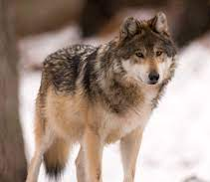 | ,ь | 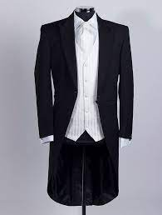 | , | 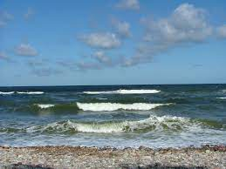 | ,,,

Рисунок №1
Название какого элемента скрывается в этом ребусе?

________________________________________________________________________

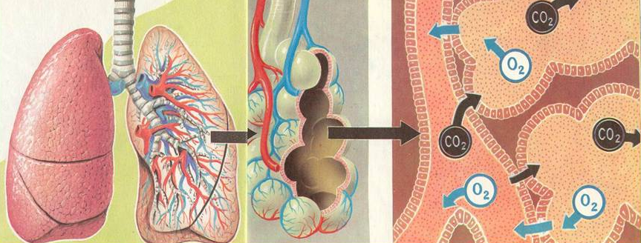

Рисунок №2

Какой процесс изображен на рисунках?


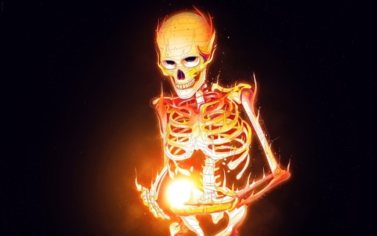

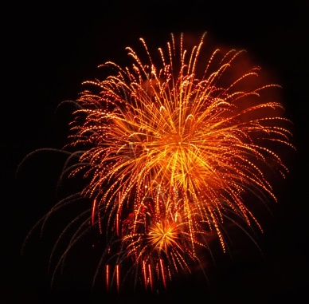
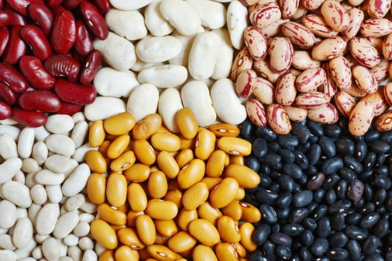

Рисунок №3

Какой элемент объединяет эти картинки?

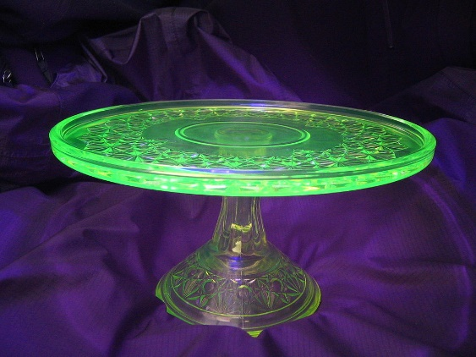

Рисунок №4

Какой элемент добавлен в изделие для получения такого эффекта?

